**（２）医療費の助成**



自立支援医療費（育成・更生・精神）

○育成医療

≪内容≫

育成医療の指定を受けている医療機関で、身体上の障がいを軽減し、日常生活を容易にするための医療費の支給が受けられます。ただし、自己負担があり、原則として医療費の１割です。また、所得に応じて負担の上限月額が定められます。なお、一定所得以上の場合は原則対象外になります。

育成医療費の支給を受けるには、居住地の福祉事務所または市町村自立支援医療（育成医療）担当課で自立支援医療費（育成医療）支給認定申請書を受け取り、申請手続をします｡

なお、育成医療申請の際は、指定育成医療機関の意見書が必要です。

≪対象者≫

身体障がい児（１８歳未満）

≪窓口≫

居住地の福祉事務所または市町村自立支援医療（育成医療）担当課

○更生医療

≪内容≫

更生医療の指定を受けている医療機関で、身体上の障がいを軽減し、日常生活を容易にするための医療費の支給が受けられます。ただし、自己負担があり、原則として医療費の１割です。また、所得に応じて負担の上限月額が定められます。なお、一定所得以上の場合は原則対象外になります。

更生医療受給者証の交付を受けるには、居住地の福祉事務所または市町村自立支援医療（更生医療）担当課で、自立支援医療費（更生医療）支給認定申請書を受け取り、申請手続をします。

なお、更生医療申請の際は、指定更生医療機関の意見書が必要です。

≪対象者≫

１８歳以上で身体障がい者手帳をお持ちの人

≪窓口≫

居住地の福祉事務所または市町村自立支援医療（更生医療）担当課

　４５

○精神通院医療

≪内容≫

精神通院医療の指定を受けている医療機関で、在宅精神障がい者の医療の確保を容易にするための医療費の支給が受けられます。ただし、自己負担があり、原則として医療費の１割です。また、所得に応じて負担の上限月額が定められます。なお、一定所得以上の場合は、疾病の状況により制度の対象外になることがあります。

自立支援医療受給者証（精神通院医療）の交付を受けるには、居住地の市町村精神保健福祉担当課で、自立支援医療費（精神通院医療）支給認定申請書を受け取り、申請手続をします。

なお、精神通院医療申請の際は、指定精神通院医療機関の診断書が必要です。

≪対象者≫

通院により精神疾患の治療を受けている方

≪窓口≫

居住地の市町村精神保健福祉担当課（東大阪市は保健センター）

≪内容・対象者≫

平成２７年１月１日付けで難病の患者に対する医療等に関する法律が施行され、難病のうち、厚生労働大臣が指定する指定難病（令和元年７月から333疾病。）に対して医療費の助成を行っています。

対象者、対象疾病、給付の内容の詳細につきましては下記ＨＰの「難病に係る医療費助成制度（難病法に基づく制度）」に掲載されています。

<http://www.pref.osaka.lg.jp/kenkozukuri/atarasiiiryouhizyose/index.html>

※QRコードは71ページ

≪窓口≫

居住地を管轄する保健所または保健センター

<http://www.pref.osaka.lg.jp/attach/1206/00084640/tebikis07.doc>

<http://www.pref.osaka.lg.jp/attach/1206/00084640/tebikis07.pdf>

※QRコードは68ページ

特定医療費（指定難病）助成

　４６

≪内容・対象者≫

難病のうち、厚生労働省が指定する特定の疾患（平成２７年７月１日現在、４疾患。）に対して医療費の助成を行っています。

対象者、対象疾患、給付の内容の詳細につきましては下記ＨＰの「特定疾患医療費助成」に掲載されています。

<http://www.pref.osaka.lg.jp/kenkozukuri/t_sikkan/index.html>

※QRコードは71ページ

なお、｢難病の患者に対する医療等に関する法律｣が施行され、平成27年1月から新しく医療費助成制度が始まり、従来の５６疾患のうち53疾患は、特定医療費（指定難病）助成制度に移行されました。

≪窓口≫

居住地を管轄する保健所または保健センター

<http://www.pref.osaka.lg.jp/attach/1206/00084640/tebikis07.doc>

<http://www.pref.osaka.lg.jp/attach/1206/00084640/tebikis07.pdf>

※QRコードは68ページ

特定疾患医療費助成

≪内容・対象者≫

小児慢性特定疾病医療費助成制度の対象疾病ごとに定められた認定基準を満たす患者の治療にかかる医療費を、公費によって助成する制度です。

対象者、対象疾病、給付の内容等詳細は下記HPの「小児慢性特定疾病医療費助成制度　利用の手引き」に掲載されています。

<http://www.pref.osaka.lg.jp/chikikansen/shoumanshippei/seidokaisei.html>

※QRコードは72ページ

≪窓口≫

居住地を管轄する保健所または保健センター

<http://www.pref.osaka.lg.jp/attach/1206/00084640/tebikis07.doc>

<http://www.pref.osaka.lg.jp/attach/1206/00084640/tebikis07.pdf>

※QRコードは68ページ

小児慢性特定疾病医療費助成

　４８

≪内容≫

重度の障がいのある方が、病気やケガなどで必要とする医療を容易に受けることができるよう医療費の患者負担額から一部自己負担額を控除した額が助成されます（食事療養費の標準負担額は除く）。

一つの医療機関等あたり入院・入院外各５００円以内／日が助成されます。

※複数の医療機関等を受診した場合で一部自己負担の合計額が１ヶ月あたり３,０００円を超えた場合は、その超えた額が市(区)町村の窓口で償還されます。なお、他の公費負担医療(更生医療・特定医療費（指定難病）等)の給付が受けられる場合はそちらが優先されます。

　※所得制限があります。（単身の場合　４７２万１千円以下）

≪対象者≫

・身体障がい者手帳１、２級所持者

・知的障がいの程度が重度と判定された人

・精神障がい者保健福祉手帳１級所持者

・特定医療費（指定難病）・特定疾患医療受給者証所持者で障がい年金

（または特別児童扶養手当）1級該当者

・身体障がい者手帳を所持している中度の知的障がいのある人

≪窓口≫

居住地の市町村重度障がい者医療担当課

<http://www.pref.osaka.lg.jp/kokuho/hukusiiryou/toiawase.html>

※QRコードは72ページ

重度障がい者医療費助成

≪内容≫

親が離婚したり、死亡した等の児童の家庭に対して、必要とする医療が容易に受けられるよう医療費の自己負担額の一部が助成されます。

一つの医療機関等あたり入院・入院外各５００円以内／日

※複数の医療機関等を受診した場合で一部自己負担の合計額が１ヶ月あたり２，５００円を超えた場合は、その超えた額が市(区)町村の窓口で償還されます。

※所得制限があります。（２人世帯　所得２３０万円未満）

≪対象者≫

大阪府内の市町村に住所がある、次に該当する方

（１）ひとり親家庭の18歳に到達した年度末日までの子

（２）（１）の子を監護する父又は母

（３）（１）の子を養育する養育者

（４）裁判所からDV保護命令が出されたDV被害者と18歳に到達した年度末日までの子

≪窓口≫

居住地の市町村ひとり親家庭医療担当課

<http://www.pref.osaka.lg.jp/kokuho/hukusiiryou2/toiawase.html>

※QRコードは72ページ

ひとり親家庭医療費助成

　４９

≪内容≫

乳幼児を育てる家庭に対して、必要とする医療が容易に受けられるよう医療費の自己負担額の一部が助成されます。

一つの医療機関等あたり入院・入院外各５００円以内／日

※複数の医療機関等を受診した場合で一部自己負担の合計額が１ヶ月あたり　　２，５００円を超えた場合は、その超えた額が市(区)町村の窓口で償還されます。

≪対象者≫

大阪府内の市町村に居住する小学校就学前児童

市町村により対象の年齢を拡充しています。詳しくはお住まいの市町村にお問い合わせください。

≪窓口≫

居住地の市町村乳幼児医療担当課

<http://www.pref.osaka.lg.jp/kokuho/hukusiiryou2/toiawase.html>

※QRコードは72ページ

乳幼児医療費助成

　４９－１

未熟児養育医療

≪内容≫

入院を必要とする未熟児に対し、指定養育医療機関において行われた医療に係る費用の一部を負担します。未熟児養育医療給付制度では、養育医療給付に要した医療費総額のうち、健康保険から給付される分（約8割相当）を除く、健康保険自己負担の範囲内で、徴収基準月額をもとに一部負担金を算定します。

一部自己負担金は、入院された月ごとに、1ヶ月間（1日から月末まで）入院された場合は、徴収基準月額の全額を、月の途中で入退院された場合は、日割り計算した金額を負担していただきます。

詳しくはお住まいの市町村にお問い合わせください。

≪対象者≫

次に揚げるいずれかの症状を有するもの。

１　出生体重が２，０００g以下の未熟児

２　生活力が特に薄弱であって、次に揚げるいずれかの症状を示すもの。

　　(ア)一般状態

　　　　a　運動不安、けいれんがあるもの

　　　　b　運動が異常に少ないもの

　　(イ)体温　摂氏３４度以下

　　(ウ)呼吸器循環器系

　　　　a　強度のチアノーゼが持続するもの、チアノーゼ発作を繰り返す

もの

　　　　b　呼吸回数が毎分５０を超えて増加の傾向にあるか又は毎分３０

以下のもの

　　　　c　出血傾向の強いもの

　　(エ)消化器系

　　　　a　生後２４時間以上排便のないもの

　　　　b　生後４８時間以上嘔吐持続しているもの

　　　　c　出血吐物、血性便のあるもの

　　(オ)黄疸　生後数時間以内に現れるか、異常に強い黄疸のあるもの。

（重症黄疸による交換輸血を含む）

≪窓口≫

居住地の市町村未熟児養育医療担当課

　５０

**（３）割引、税の減免等**

５１

○割引制度（鉄道、バス、航空機、船舶、タクシー、有料道路、NHK受信料等）

※障がいのある方本人のみの場合、介護者も割引になる場合等がありますので各事業所にお問い合わせください。

○各種所得、税金の控除、軽減、減免、非課税

各種所得控除、自動車税・所得税の減免、住民税の軽減、相続税の控除、贈与税の非課税（特定障がい者扶養信託）、消費税の非課税（身体障がい者用物品関係）※各制度における対象要件については、課税団体の各事務所（国、府、市町村窓口）にお問い合わせください。

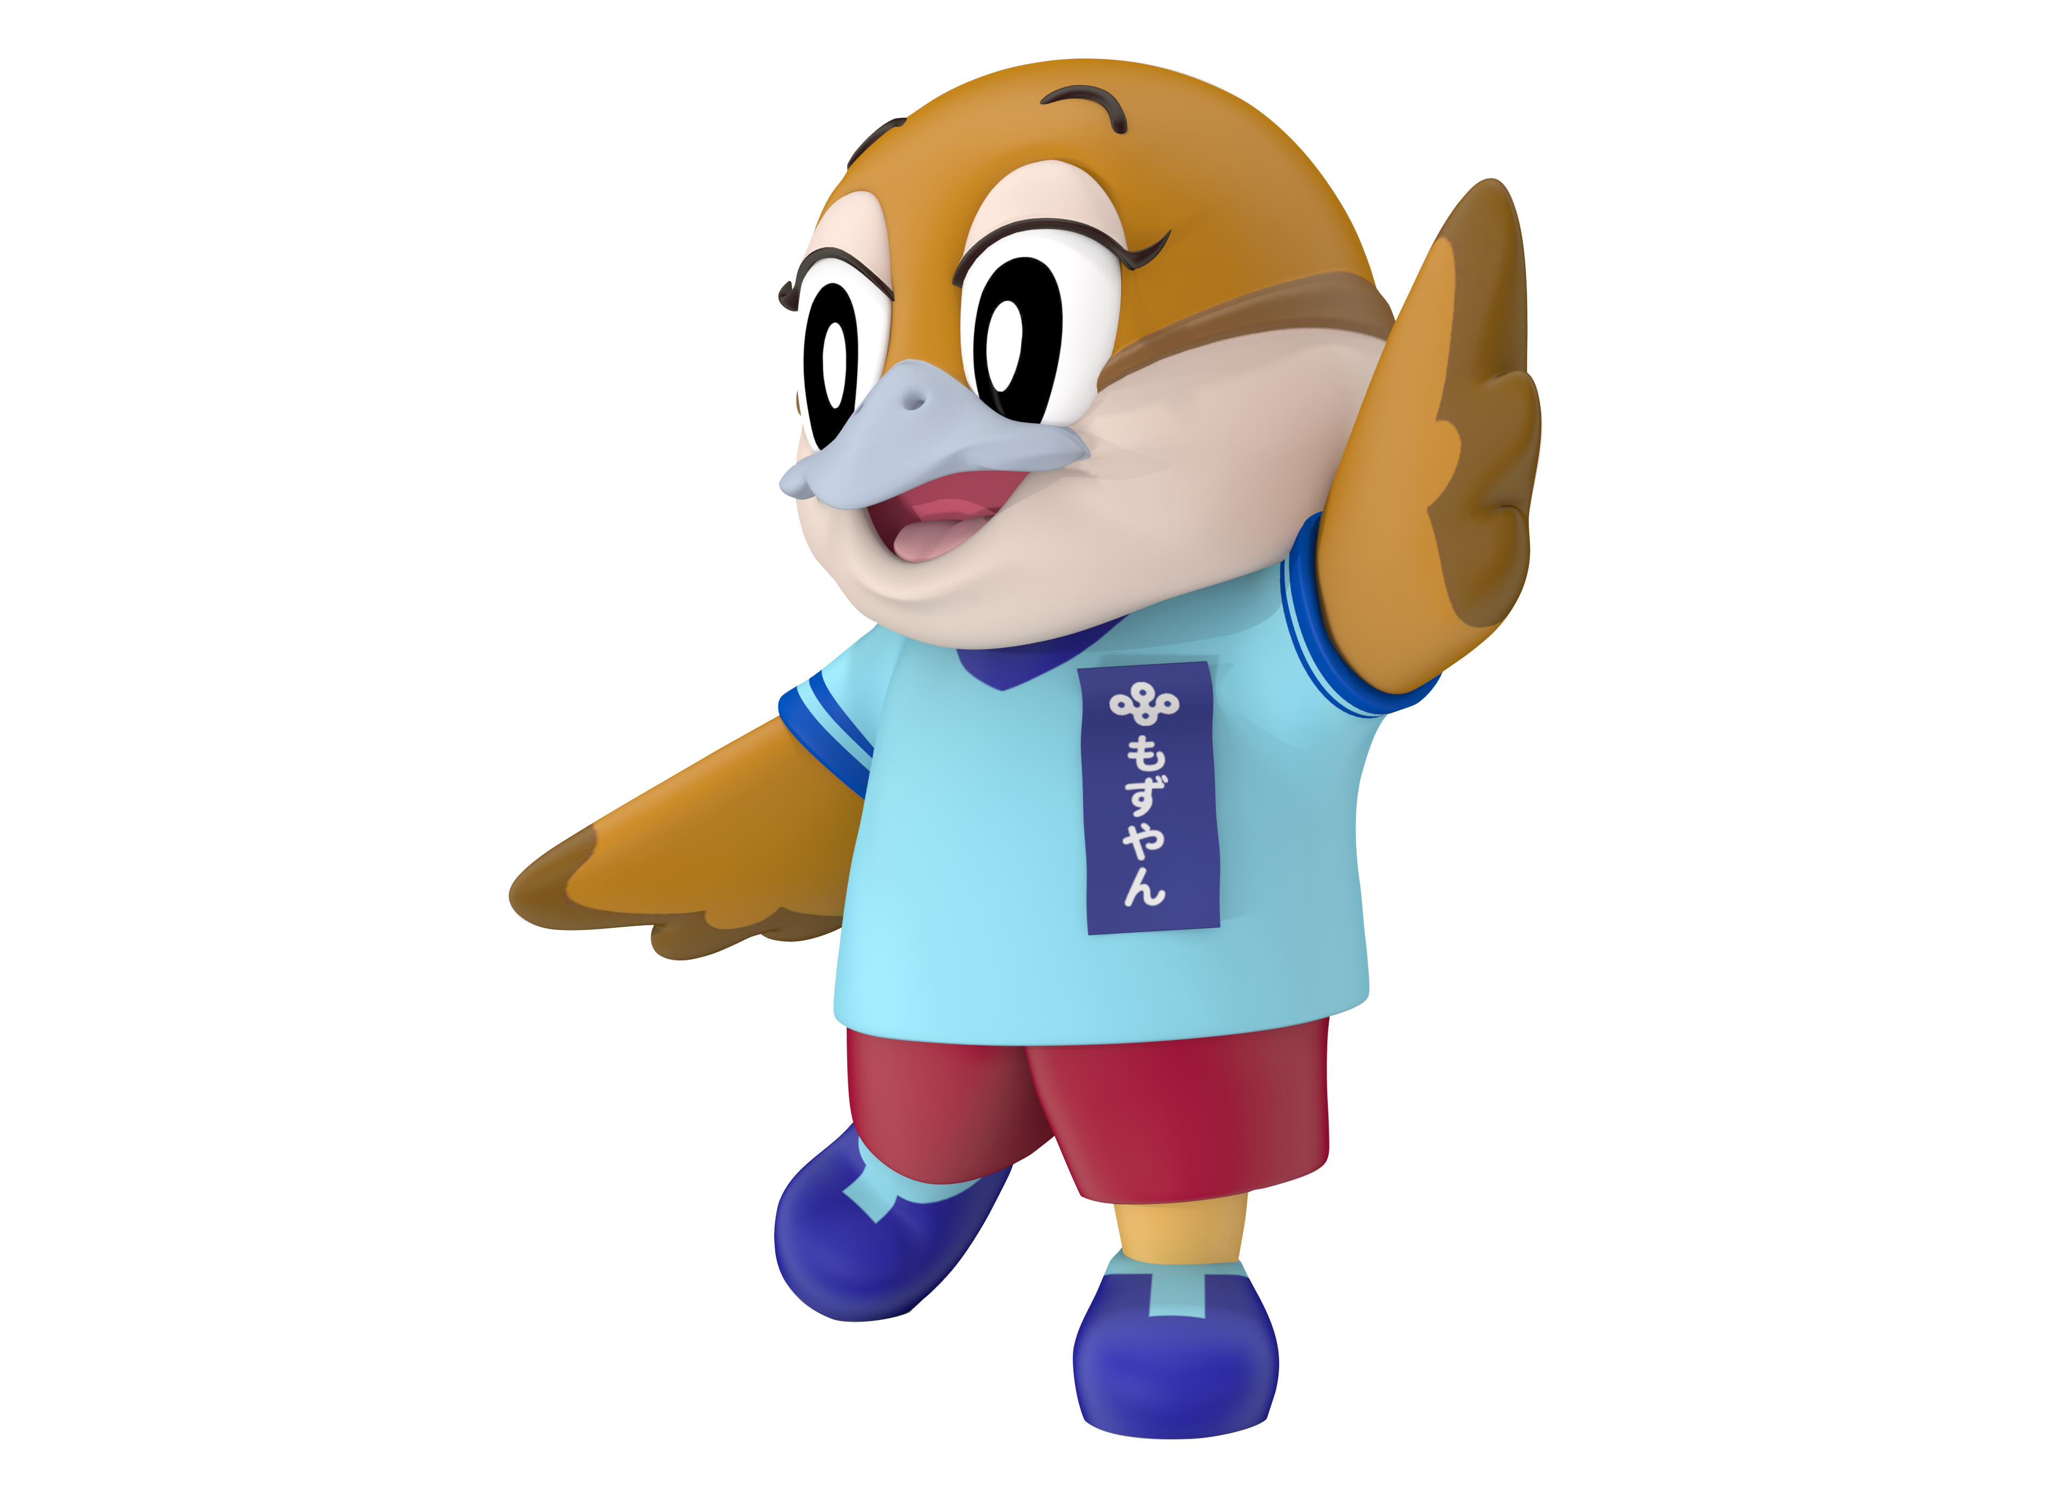

　　　　　　　　　　　　　　　　　Ⓒ2014 大阪府もずやん

**（４）補装具等**

≪内容≫

失われた身体機能の補完、代替する用具の購入、修理又は借受けに要する費用について支給されます。費用は用具の種類別に基準額が定められており、所得に応じた負担上限月額の設定があります。また障がい福祉サービスの負担額等と合算され、高額障がい福祉サービス等給付費による軽減措置の対象となります。

　また、障がいの状況その他やむを得ない事情により、国が定める基準以外の補装具を必要とするときは、市町村の担当窓口にご相談ください。

　補装具費の支給を受けるには、居住地の福祉事務所または町村障がい福祉担当課で補装具費支給申請書を受け取り、手続きをします。

≪補装具の種類（例）≫

①　肢体不自由者 義肢、装具（上肢・下肢・体幹装具）、座位保持

　　　　　　　　　　　装置、車椅子、電動車椅子、クッション、歩行器、

歩行補助つえ、重度障がい者用意思伝達装置

②　視覚障がい者　 視覚障がい者安全つえ、義眼、眼鏡

③　聴覚障がい者　 補聴器

④　内部障がい者　 車椅子、電動車椅子

≪対象者≫

身体障がい者・身体障がい児及び障害者総合支援法第４条第１項の政令で定める疾病による障がいのある方（ただし、補装具の種類によっては、障がいの種別、等級により交付等が制限される場合があります。）

≪窓口≫ 居住地の福祉事務所または市町村障がい福祉担当課

<http://www.pref.osaka.lg.jp/attach/1206/00084640/tebikis01.xls>

http://www.pref.osaka.lg.jp/attach/1206/00084640/tebikis01.pdf

※QRコードは67ページ

補装具費の支給

　５２

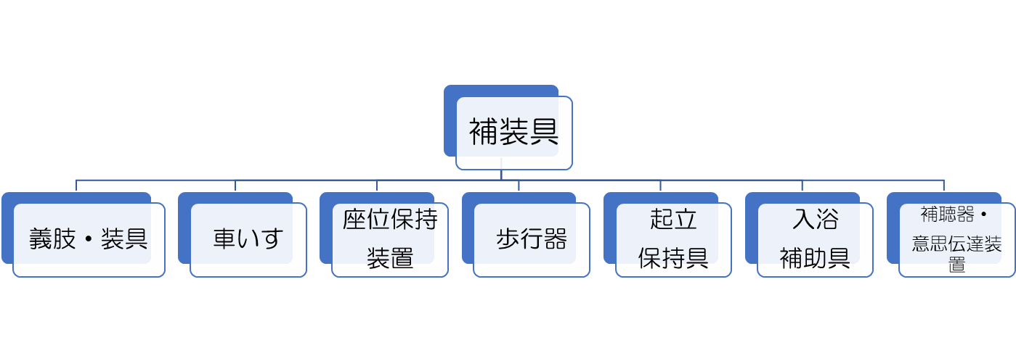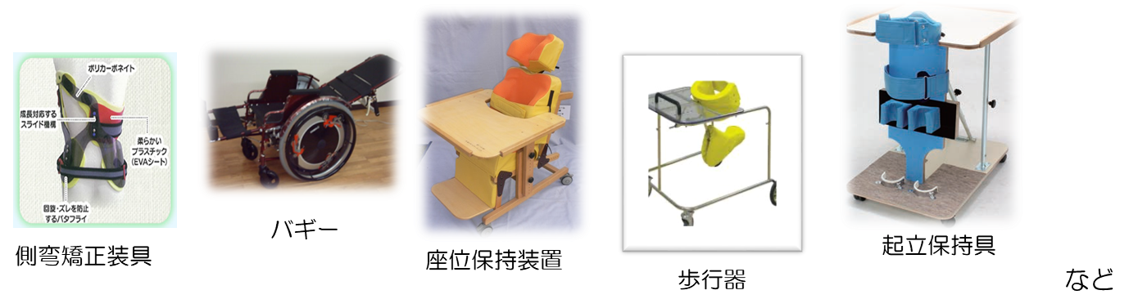

≪内容≫

障がい者が日常生活をより円滑に営むことができるよう、必要に応じて日常生活用具を給付又は貸与します。一部自己負担があります。

用具の種類は､市町村によって異なりますので、居住地の福祉事務所または町村障がい福祉担当課にお問い合わせください。

日常生活用具の支給・貸与を受けるには、居住地の福祉事務所または町村障がい福祉担当課で日常生活用具給付申請書を受け取り、手続きをします。詳しくは次の窓口までお問い合わせください。

≪窓口≫

居住地の福祉事務所または市町村障がい福祉担当課

<http://www.pref.osaka.lg.jp/attach/1206/00084640/tebikis01.xls>

<http://www.pref.osaka.lg.jp/attach/1206/00084640/tebikis01.pdf>

※QRコードは67ページ

日常生活用具の給付･貸与

　５３

小児慢性特定疾病の方への日常生活用具の給付

≪内容≫

小児慢性特定疾病の方が、日常生活をより円滑に営むことができるよう、必要に応じて日常生活用具を給付します。世帯の前年の所得税額等に応じて一部負担があります。

給付券の交付を受けるには、居住地の福祉事務所または市町村障がい福祉担当課で日常生活用具給付申請書を受け取り、手続きをします。

なお、手続きの際には、医師の診断書が必要となる場合があります。

≪対象者≫

日常生活を営むのに支障があり、介護、家事等便宜を必要とする小児慢性特定疾病児等であって、次のそれぞれの要件を全てみたす者とします。

（１）　小児慢性特定疾病医療費助成制度の対象となっている児童等

（２）　在宅で療養している者

（３）　障害者総合支援法等の施策の対象とはならない者

≪窓口≫

居住地の福祉事務所または市町村障がい福祉担当課

<http://www.pref.osaka.lg.jp/attach/1206/00084640/tebikis01.xls>

<http://www.pref.osaka.lg.jp/attach/1206/00084640/tebikis01.pdf>

※QRコードは67ページ

≪内容≫

身体障がい者手帳の交付対象とならない中度難聴児に対し、補聴器の購入に要する費用の一部を交付します。また、補聴器を購入するために検査を受けた難聴児に対し、５千円を上限額として、その検査料（他制度で助成を受けている場合を除く）を交付します。

≪対象者≫

身体障がい者手帳の交付対象とならない（但し、両耳６０デシベル以上の）中度難聴児（対象児の保護者が属する世帯の中に、申請を行う時点での直近の課税総所得金額が770万円以上の者がいる場合は、交付の対象外）

≪窓口≫

居住地の市町村障がい福祉担当課

<http://www.pref.osaka.lg.jp/attach/1206/00084640/tebikis01.xls>

<http://www.pref.osaka.lg.jp/attach/1206/00084640/tebikis01.pdf>

※QRコードは67ページ

難聴児への補聴器購入費用の交付

　５４

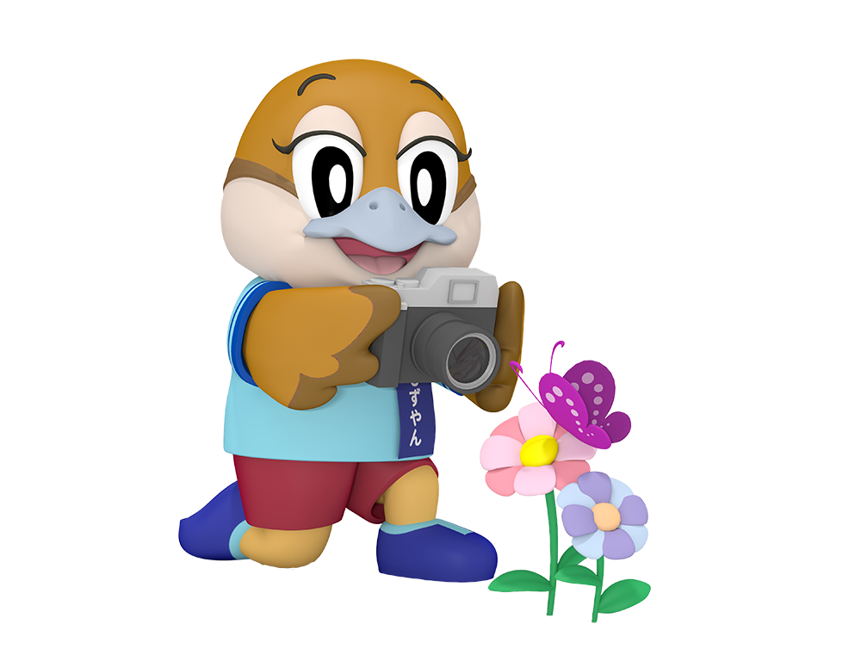

　Ⓒ2014 大阪府もずやん